Tập thể lớp 12A5, K40, Trường THPT Lê Hồng Phong tự hào là một tập thể đoàn kết, luôn nỗ lực trong học tập và hoạt động.
Kỷ niệm dưới mái trường Lê Hồng Phong sẽ mãi mãi không bao giờ quên.

Lớp 12A5 gồm 44 học sinh (37 nữ,7 nam). Lớp có 43 Đoàn viên và 1 thành viên đang chờ xét kết nạp.
Tập thể chúng tôi luôn đoàn kết và gương mẫu trong mọi hoạt động của Đoàn.

Mục tiêu: Tốt nghiệp THPT 100% và chinh phục cánh cổng Đại học.

Phương châm chung:** "ĐOÀN KẾT VỮNG VÀNG - TRI THỨC VƯƠN CAO - THANH XUÂN RỰC RỠ

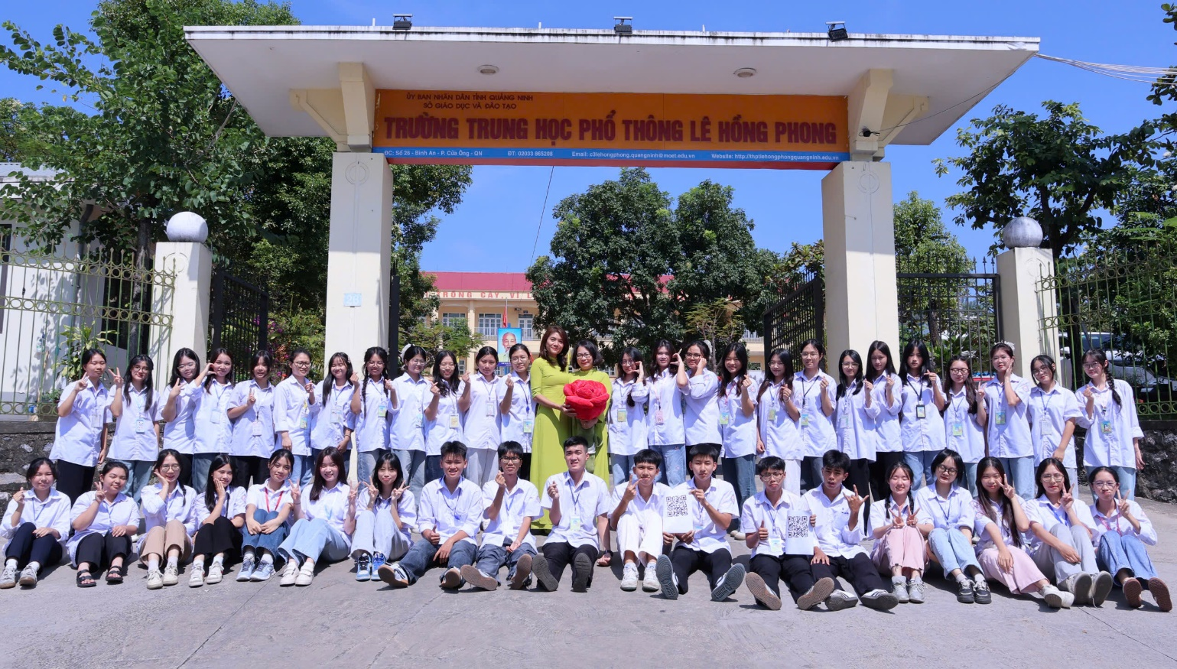

Và ngày nay, khi trường Lê Hồng Phong sáp nhập vào Trường THPT Cửa Ông, kỷ niệm đó mãi mãi không bao giờ quên

